Mamatov Asliddin
MVC arxitektura asosidagi tizim yaratish.
Maqsad: MVC (Model-View-Controller) arxitekturasi asosida dasturiy ta’minotni loyihalash va ishlab chiqish tamoyillarini o‘rganish. Talabalar MVC modelining asosiy komponentlari – Model (ma’lumotlar bazasi bilan ishlash qatlami), View (foydalanuvchi interfeysi) va Controller (biznes mantiq va so‘rovlarni boshqarish) o‘rtasidagi o‘zaro aloqani tushunib yetishlari kerak.
Amaliy Mashg‘ulotga Kirish: Zamonaviy dasturiy ta’minotni ishlab chiqishda MVC (Model-View-Controller) arxitekturasi keng qo‘llaniladigan yondashuvlardan biridir. Ushbu arxitektura tizimni uchta asosiy qismga bo‘lish orqali modullilik, kodning qayta foydalanish imkoniyati va dasturiy ta’minotning kengayuvchanligi kabi afzalliklarni ta’minlaydi.
MVC modelining asosiy komponentlari:
- Model (M) – Ma’lumotlar va ularni qayta ishlash qatlami. Model ma’lumotlar bazasi bilan ishlaydi va biznes mantiqni o‘z ichiga oladi.
- View (V) – Foydalanuvchi interfeysi qismi. Bu qatlam orqali foydalanuvchiga ma’lumotlar vizual tarzda taqdim etiladi.
- Controller (C) – Foydalanuvchi so‘rovlarini qabul qilib, ularni qayta ishlaydi va tegishli Model yoki View qismiga yo‘naltiradi.
Ushbu arxitektura veb-ilovalar, ish stoli dasturlari va mobil ilovalar kabi turli xil platformalarda qo‘llaniladi. MVC dasturiy ta’minotni mustaqil komponentlarga ajratish orqali tizimning barqarorligi va muammolarni bartaraf etish qulayligini oshiradi.
Ushbu amaliy mashg‘ulot davomida Python dasturlash tili va Flask yoki Django veb-freymlari yordamida oddiy MVC tizimini yaratish amalga oshiriladi. Talabalar Model, View va Controller komponentlarini ishlab chiqish va ularning o‘zaro aloqasini ta’minlash bo‘yicha nazariy va amaliy bilimlarga ega bo‘ladilar.

Foydalanuvchilar ro‘yxatini chiqarish va ma'lumotlarni jadval shaklida ko‘rsatish uchun quyidagi amallarni bajarishimiz kerak:

1. Ma'lumotlar bazasida View yaratish:
View (ko'rinish) - bu SQL so'rovi yordamida ma'lumotlar bazasida yaratilgan virtual jadval bo'lib, u asl jadvalni to'g'ridan-to'g'ri o'zgartirmasdan faqat ko'rinishni yaratadi. Biz foydalanuvchi ro'yxatini chiqarish uchun View yaratamiz.

2. Ma'lumotlar to‘g‘ri tartibda chiqarilishini ta’minlash:
Foydalanuvchi ro‘yxatini chiqarishda ma'lumotlar ma'lum bir tartibda (masalan, nomi yoki ID bo'yicha) chiqarilishini ta'minlash uchun SQL so'rovlarini ORDER BY operatori bilan yozishimiz kerak.

3. SQL View yaratish va jadval ko‘rinishini chiqarish:
Keling, quyidagi misolni ko‘rib chiqamiz:

a. SQL View yaratish:
SQL so'rovini ishlatib, foydalanuvchi ro'yxatini ko'rinish sifatida yaratamiz.
-- Foydalanuvchilar ro'yxatini ko'rinish sifatida yaratish
CREATE VIEW user_list AS
SELECT id, name
FROM users
ORDER BY name;
Bu SQL so'rovi users jadvalidan foydalanuvchilarni tanlaydi va ularni name ustuni bo'yicha tartiblaydi. user_list ko'rinishi yaratildi va bu endi foydalanuvchi ro'yxatini jadval shaklida olish imkonini beradi.

b. Viewdan foydalanish:
Viewni yaratganimizdan so'ng, foydalanuvchilar ro'yxatini olish uchun quyidagi so'rovni yozishimiz mumkin:
-- Foydalanuvchilar ro'yxatini chiqarish
SELECT * FROM user_list;
Bu so'rov user_list ko'rinishidagi barcha foydalanuvchilarni chiqaradi.

4. Python va SQLite Misoli:
Endi, yuqoridagi SQL kodini Python dasturida ishlatib, foydalanuvchilar ro'yxatini chiqarish uchun kod yozaman.

Python Kod:
import sqlite3

# Ma'lumotlar bazasiga ulanish
conn = sqlite3.connect(':memory:') # In-memory SQLite bazasi
cursor = conn.cursor()

# Foydalanuvchilar jadvalini yaratish
cursor.execute('''
CREATE TABLE users (
id INTEGER PRIMARY KEY,
name TEXT
)
''')

# Foydalanuvchi ma'lumotlarini qo'shish
cursor.executemany('''
INSERT INTO users (name) VALUES (?)
''', [('Alice',), ('John',), ('Bob',), ('Charlie',)])

# View yaratish
cursor.execute('''
CREATE VIEW user_list AS
SELECT id, name
FROM users
ORDER BY name;
''')

# View orqali foydalanuvchilar ro'yxatini chiqarish
cursor.execute('SELECT * FROM user_list')

# Natijalarni chiqarish
print("Foydalanuvchilar ro'yxati:")
for row in cursor.fetchall():
print(f"ID: {row[0]}, Ism: {row[1]}")

# Bog'lanishni yopish
conn.close()

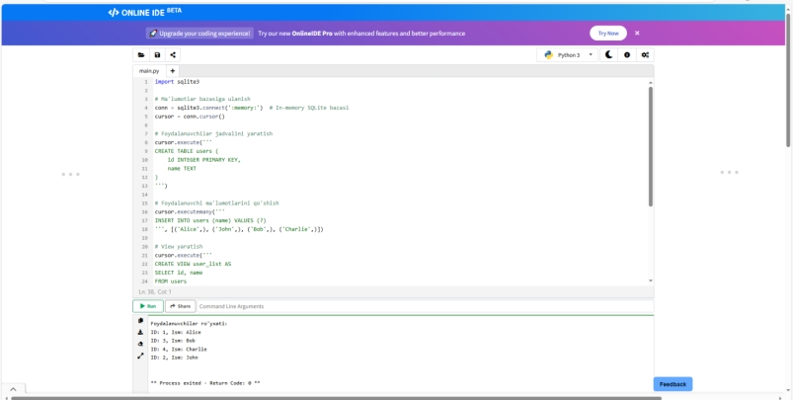

Python kodining tushuntirilishi:
- SQLite bazasi yaratish: Bu kodda sqlite3.connect(':memory:') orqali vaqtincha in-memory SQLite ma'lumotlar bazasi yaratildi.
- Foydalanuvchilar jadvali: users jadvali yaratilib, unga foydalanuvchilar qo'shildi.
- View yaratish: Foydalanuvchilarning ro'yxatini name bo'yicha tartiblab, user_list ko'rinishi yaratildi.
- Foydalanuvchi ro'yxatini chiqarish: SELECT * FROM user_list so'rovi orqali foydalanuvchilar ro'yxati chiqarildi.

Xulosa:
- View yaratish: SQL so'rovi orqali foydalanuvchilarning ro'yxatini ko'rinish (view) sifatida yaratdm.
- Ma'lumotlarni tartiblash: ORDER BY orqali foydalanuvchilar ro'yxatini nomi bo'yicha tartibladm.
- Python va SQLite: Python va SQLite yordamida ma'lumotlarni jadval shaklida chiqarish jarayonini ko'rdim.

